7.Понятие об обратных связях в электронных устройствах.

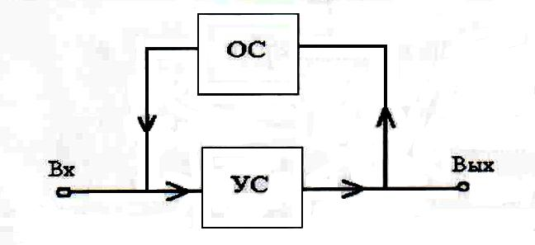

УС - усилитель

ОС - цепь обратной связи

Очень часто усилители часть выходного сигнала через специальную цепь подают на вход усилителя, таким образом возникает дополнительная связь между выходом и входом усилителя.

Под обратной связью в усилителе понимают наличие передачи сигнала из одной его части, расположенной ближе к выходу к другой, расположенной ближе ко входу.

Основные определения.

Положительная обратная связь (ПОС) - фаза сигнала, подаваемая с выхода усилителя на его вход, совпадает с фазой входного сигнала. Для ПОС очевидно нужно что бы было четное число инвертирований в петле обратной связи (усилитель плюс обратная связь).

Отрицательная обратная связь (ООС) - фаза сигнала, подаваемая с выхода усилителя на его вход, противоположна фазе входного сигнала. Для ООС необходимо нечетное число инвертирований.

Комбинированная обратная связь (КОС) – совокупность цепей положительных и отрицательных обратных связей.

Общая обратная связь - обратная связь, охватывающая весь усилитель.

Местная обратная связь (МОС) - обратная связь, охватывающая часть усилителя.

Петля обратной связи - замкнутый контур, включающий в себя усилитель и цепь обратной связи и начинающийся и заканчивающийся в одном узле.

При показе контура ОС следует учитывать, что усилитель звено однонаправленное, со входа на выход усилитель усиливает сигнал, а с выхода на вход через усилитель передачи **нет**.

*Вопрос:* Какие свойства вносит в усилитель обратная связь?

*Ответ:* ООС как правило стабилизирует коэффициент передачи усилителя, уменьшая его по величине.

Например, имеем разомкнутый операционный усилитель с очень большим КU = 106, но нестабильным от температуры коэффициентом усиления КU . Вводим в операционный усилитель ООС, превращая его в решающий усилитель (РУ). При этом КU уменьшится в 1000 раз КUРУ = 103, но в 1000 раз возрастет его стабильность.

Применение ООС позволяет существенно уменьшить уровень шумов и помех, нелинейные искажения выходного сигнала.

Таким образом при использовании ООС можно на нестабильных элементах построить систему достаточно стабильную по отношению к внешним и внутренним возмущающим воздействиям.

Применение ПОС позволяет существенно увеличить коэффициент передачи усилителя, при этом возрастает его нестабильность.

Применение ООС и ПОС позволяет не несколько порядков изменить в нужную сторону Входное и выходное сопротивление усилителя.

Пример 1: Определить тип обратной связи.

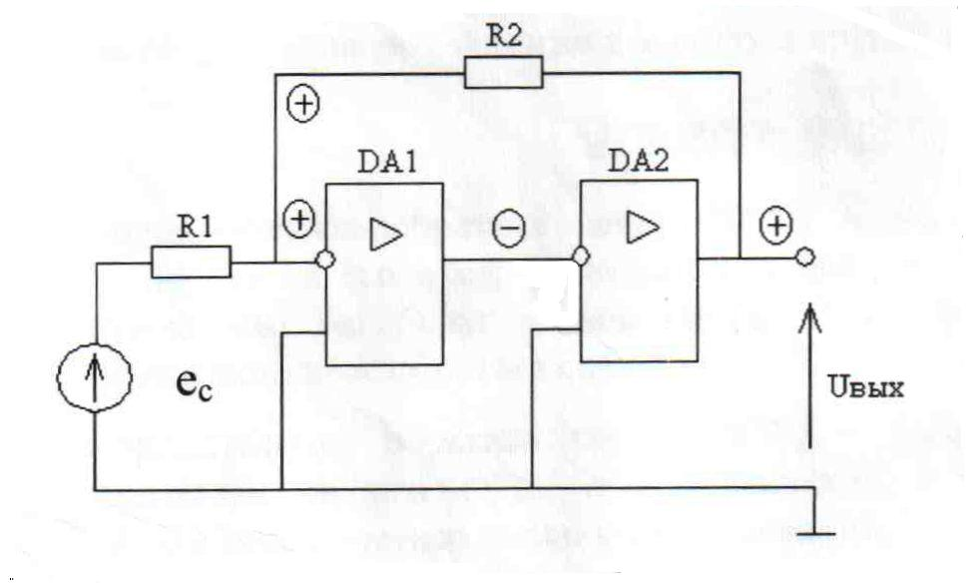

В данной схеме:

Усилитель - DA 1, DA2

Цепь ОС - делитель R2, R1

В данном случае имеем цепь с положительной обратной связью (ПОС), поскольку в петле обратной связи происходит двойное инвертирование сигнала в подсхемах DA1 и DA2.

Пример 2: Определить тип обратной связи.

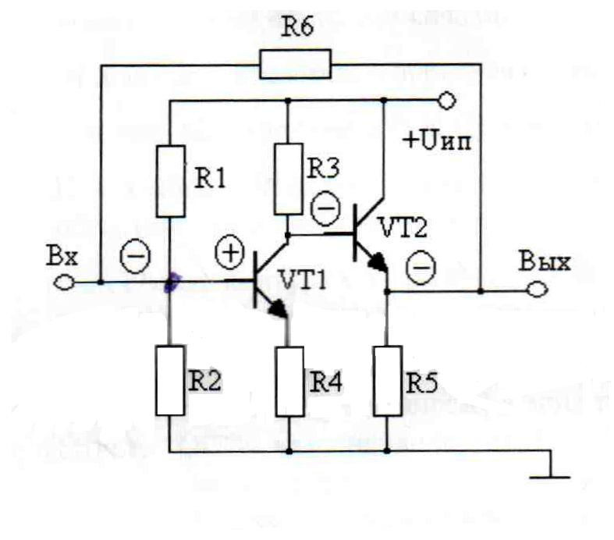

В данной схеме:

Усилитель-VT1, VT2

Цепь ОС - резистор R6

В петле ОС

VT1 - общий эмиттер инвертирует фазу, VT2 общий коллектор - не инвертирует,

R6 - не инвертирует.

Имеем одну инверсию, общий эмиттер VT1, следовательно общая ОС - отрицательная, оказывающая на усилитель стабилизирующее действие.